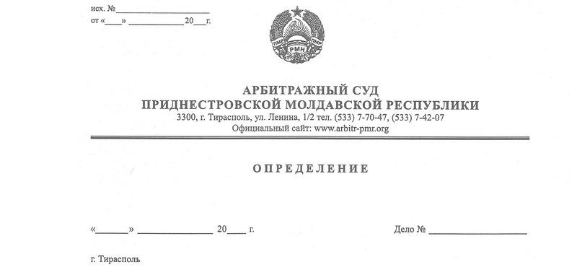

об оставлении искового заявления без движения

05 февраля 21 49/21-10

Арбитражный суд Приднестровской Молдавской Республики в составе судьи Сливка Р.Б, рассмотрев вопрос о принятии к производству искового заявления Общества с ограниченной ответственностью «Джерси», г. Рыбница, ул. Кирова, д. 153, к индивидуальному предпринимателю Врещ Сергею Михайловичу, г. Рыбница, ул. Гвардейская, д. 51, о взыскании задолженности, в порядке статьи 95 АПК ПМР,

**установил:** несоответствие поданного искового заявления требованиям статей 91- 93 АПК ПМР.

Так, в соответствии с положениями подпункта б) части первой статьи 93 АПК ПМР к исковому заявлению прилагается уведомление о вручении или иные документы, подтверждающие направление копий искового заявления и приложенных к нему документов.

В качестве подтверждения вручения ответчику копии искового заявления истцом представлена копия искового заявления с отметкой о получении ответчиком 1.08.2018 года. Поскольку содержание и требование иска, полученного ответчиком, отличается от содержания и требования иска, представленного в суд, суд приходит к выводу о несоблюдении истцом требований подпункта б) части первой статьи 93 АПК ПМР.

Согласно требований подпункта г) части первой статьи 93 АПК ПМР, к исковому заявлению прилагаются документы, подтверждающие обстоятельства, на которых основываются требования. При этом пунктом 1 статьи 52 АПК ПМР предусмотрено, что документы и материалы, содержащие сведения об обстоятельствах, имеющих значение для дела, являются письменными доказательства, которые в силу пункта 2 данной процессуальной нормы кодифицированного закона представляются в подлиннике или в форме надлежащим образом заверенной копии.

Однако светокопии документов, приложенные к исковому заявлению, не заверены на каждой странице документа надлежащим образом (Договор №12 аренды помещение от 01 января 2015 года, Договор №13 аренды помещение от 01 января 2015 года).

При названных обстоятельства, суд приходит к выводу о наличии оснований для оставления заявления без движения в силу пункта 1 статьи 96-1 АПК ПМР.

Кроме того, суд обращает внимание истца на различие сведений о месте проживания ответчика. Так, в содержании иска указан адрес «г. Рыбница, ул. Гвардейская, 51», при этом согласно приложенной к иску выписки из государственного реестра индивидуальных предпринимателей местом жительства указан адрес «г. Рыбница, ул. Заречная, д. 48, корп.1, к.20», что также соответствует реквизитам сторон в договорах аренда помещений № 12 и № 13 от 01 января 2015 года и дополнительных соглашениям к ним.

Учитывая вышеизложенное, Арбитражный суд ПМР, руководствуясь статьями 96-1, 128 АПК ПМР,

**ОПРЕДЕЛИЛ:**

1. Оставить исковое заявление Общества с ограниченной ответственностью «Джерси» без движения.

2. Предложить истцу **в срок до 15 февраля 2021 года (включительно)** устранить допущенные нарушения.

3. В случае если обстоятельства, послужившие основанием для оставления искового заявления без движения, не будут устранены в срок, установленный в настоящем Определении, арбитражный суд возвращает заявление и прилагаемые к нему документы в порядке, предусмотренном статьей 97 Арбитражного процессуального кодекса Приднестровской Молдавской Республики.

Определение не обжалуется.

Судья Р.Б. Сливка